生日礼盒

## 学习目标

这节课程我们主要使用鳄鱼夹、锡纸和纸盒，以及学习如何使用输入积木块读取引脚P2是否被触碰。通过编程使得micro:bit判断盒子是否被打开。

## 编程方式

方式一在线编程：首先将micro:bit通过USB连接电脑，电脑会弹出一个U盘，点击U盘里的网址：http://microbit.org/进入编程界面。即可进行编程。

方式二离线编程：打开离线编程软件，进入编程界面，点击新建，即可进行编程。

## 寻找积木

以下为本次编程所需积木块的位置。

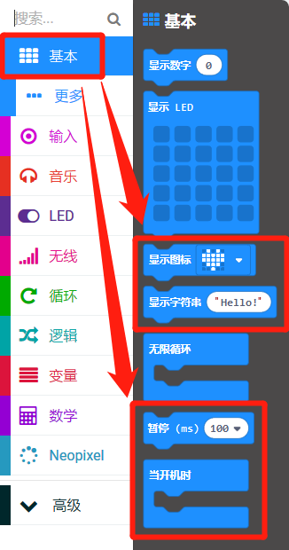 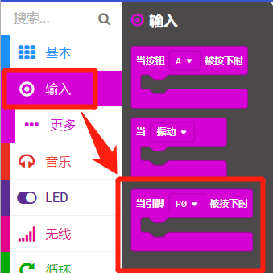 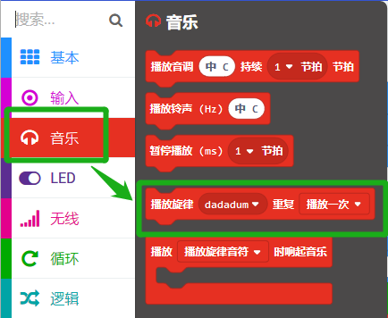 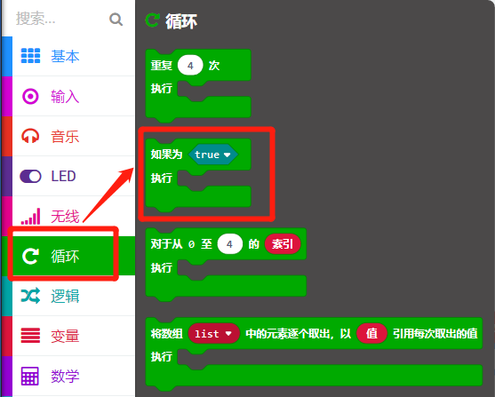

## 组合积木

汇总程序如下图所示：

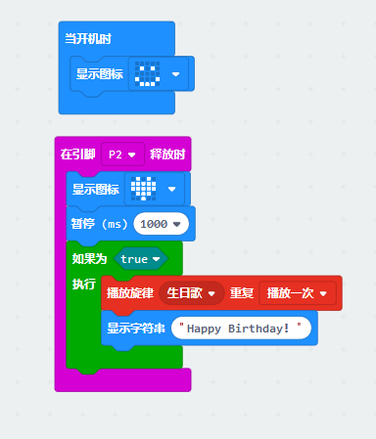

**注意事项：需要将卧式基础扩展板上的P2与PR接脚上的跳线帽去掉。**

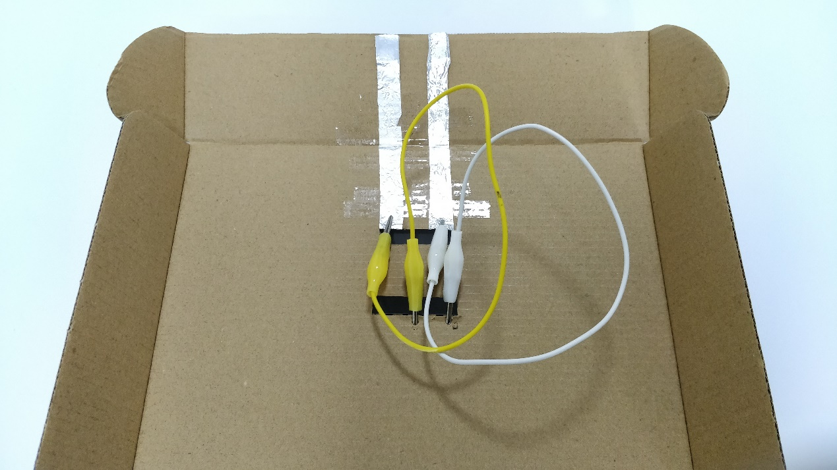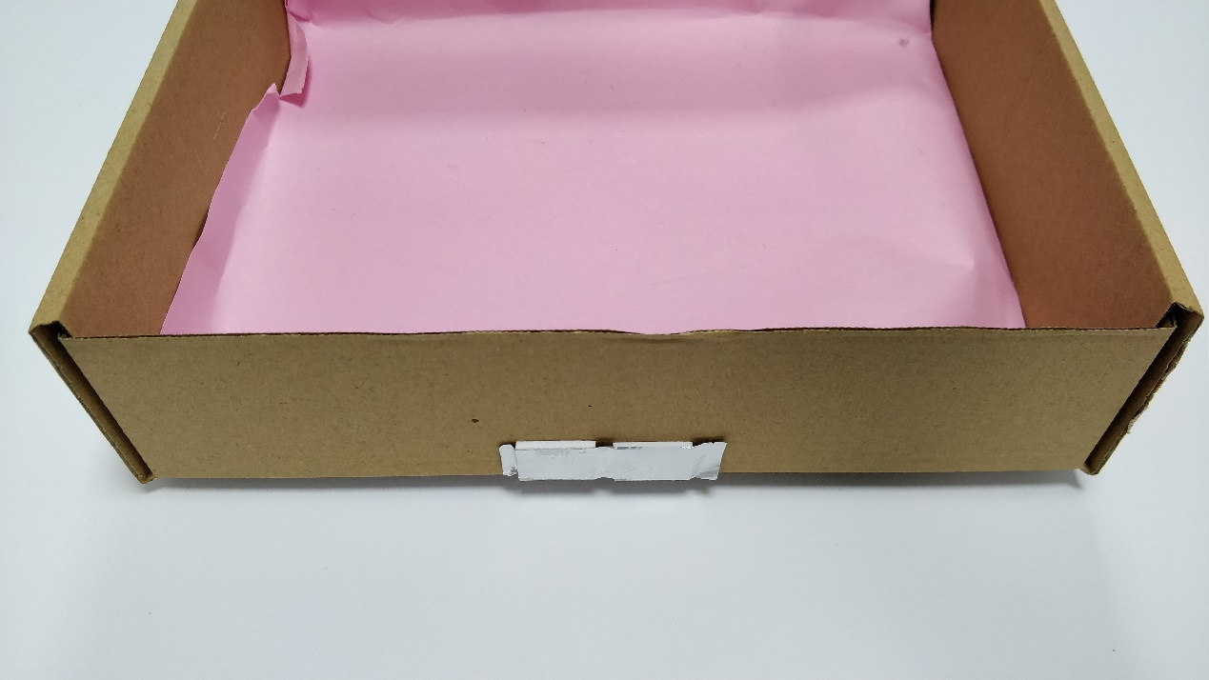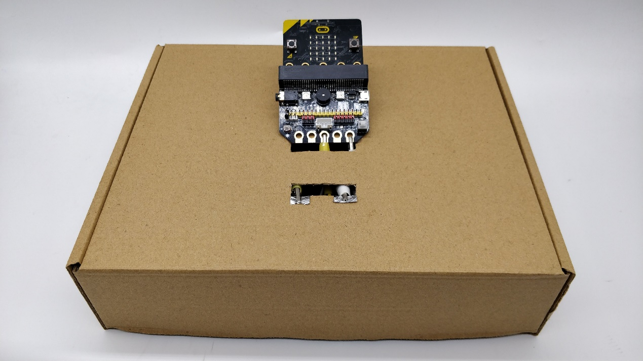

## 实验现象

程序下载成功以后，需要将盒子盖上保持内部电路连通再打开开关；打开开关之后micro:bit点阵会显示笑脸；打开盖子之后micro:bit点阵改为显示爱心，1秒之后，循环播放《生日歌》和显示“Happy Birthday！”。如果需要重新开始请按下micro:bit主板背后的复位键。